Złotówka w ujęciu tygodniowym
ergokantor.pl
12.06.2017, 7:00

Poprzedni tydzień był pełen wydarzeń politycznych i gospodarczych, jednakże duża oczekiwana zmienność wystąpiła na parach z funtem. Środowe posiedzenie EBC nie miało tak dużego wpływu na rynek, jak oczekiwano. Na tle szerokiego rynku polski złoty zachował się w miarę stabilnie pomimo głębszego lokowania się kapitału w stabilne aktywa jak złoto czy jen.

Na wykresie tygodniowym cena dolara przetestowała poziom dołka z marca 2016 roku przy 3,7050, po czym nastąpiła reakcja popytu. Byki jednak nie miały siły na mocniejszą reakcję, choć chwilami w zeszłym tygodniu widzieliśmy już 3,7550. Nie zakładamy jednak silnego wybicia w górę, nawet w świetle zbliżającego się posiedzenia FED-u. Barierą trudną do pokonania będzie linia trendu spadkowego, która nie powinna zostać jeszcze trwale pokonana. Istnieje duże prawdopodobieństwo, iż w tym tygodniu będziemy świadkami wyrysowania się fali 4 spadkowej piątki, po której powinno dojść do jeszcze jednego spadku. Na tę chwilę wsparciem pozostają ostatnie dołki i dopiero po ich trwałym wybiciu będzie można mówić o kapitulacji popytu.

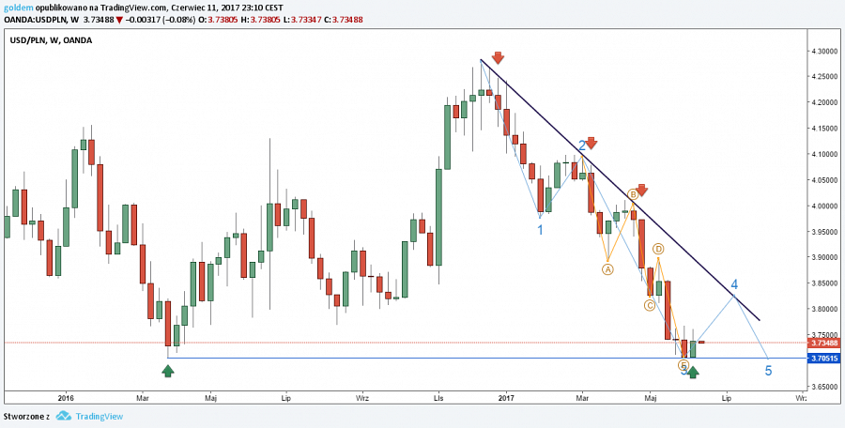

Także dwa scenariusze, bardzo realne, można nakreślić na Euro. Obecnie rynek powinien decydować, w którą stronę się skieruje. W zeszłym tygodniu mieliśmy próby wybicia ostatnich lokalnych szczytów jednak jeszcze nieudane. Dla popytu bardzo istotne będzie pokonanie spadkowej linii trendowej. Dopiero po jej trwałym wybiciu będzie można mówić o większej korekcie i wyznaczaniu zasięgu wzrostów. W dłuższym terminie uważamy jednak, że jest duże prawdopodobieństwo testu poziomu 4,05, po czym powinno dojść do wzrostów. Celem dla popytu jest wybicie linii trendowej, natomiast dla podaży wsparciem pozostaje testowany poziom 4,15, a po jego wybiciu dołem droga do 4,05 będzie stała otworem.

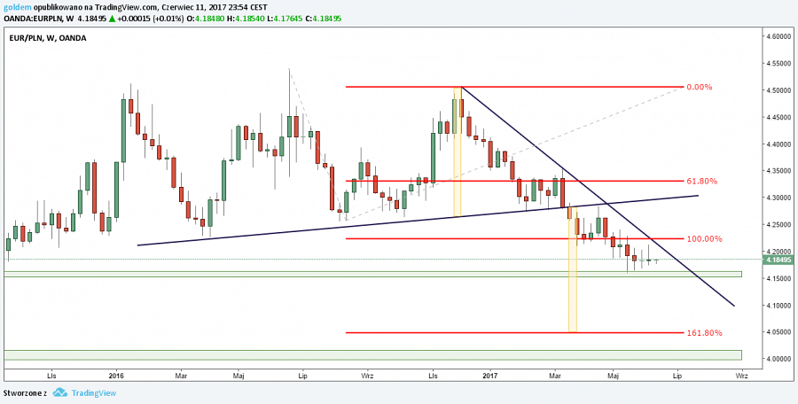

Komentarz walutowy nie jest rekomendacją w rozumieniu Rozporządzenia MF z 19 października 2005 roku. Został sporządzony w celach informacyjnych i nie powinien stanowić podstawy do podejmowania decyzji inwestycyjnych. Goldem Sp. z o.o., właściciel marki ergokantor.pl i autor komentarza nie ponoszą odpowiedzialności za decyzje inwestycyjne podjęte na podstawie informacji zawartych w niniejszym komentarzu.

